
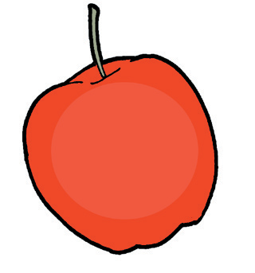


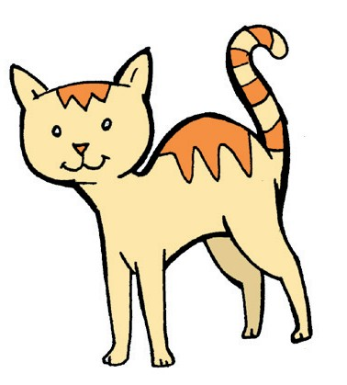
? • ? • ? • ? • ? • ? • ? • ? • ? • ? • ? • ? • ? • ? • ? • ? • ? • ? • ? • ? • ?

• •
? Name: ?
• •
? Complete Sentences: Missing Verbs ?
•
? Below are parts of sentences that are missing their verbs. Add verbs to •
?
• each phrase to make a complete sentence.
★
★
? •
• ?
? •
• ?
? •
• 1. My pretty sister ?
? •
• ?
?
• The big brown truck •
? ?
• •
? . The red apple ?
• •
? ?
• •
? 4. The children ?
• •
? ?
•
? 5. Spots the funny cat •
• ?
? •
• 6. The fluffy clouds ?
? •
• ?
? •
• 7. Today her mother ?
? •
•
? ?
• 8. The toy store •
? ?
• •
? • ? • ? • ? • ? • ? • ? • ? • ? • ? • ? • ? • ? • ? • ? • ? • ? • ? • ? • ? • ?

? • ? • ? • ? • ? • ? • ? • ? • ? • ? • ? • ? • ? • ? • ? • ? • ? • ? • ? • ? • ?

• •
? Name: ?
• •
? Complete Sentences: Missing Verbs ?
•
? Below are parts of sentences that are missing their verbs. Add verbs to •
?
• each phrase to make a complete sentence.
★
★
? •
• ?
? •

•
?
• 1. My pretty sister
?
•
?
Examples of correct answers: ?
•
danced ?
•
?

• The big brown truck
?
•
? . The red apple
•
?
•
? 4. The children
•
?
•
? 5. Spots the funny cat
•
?
• 6. The fluffy clouds
?
•
?
• 7. Today her mother
?
•
?
• 8. The toy store
?
•
stopped •
?
•
grew ?
•
?
•
laughed ?
•
?
ran. •
?
•
floated ?
•
?
•
drove ?
•
?
closed •
?
•


                                        

